前置科技树
Springboot + 前端

下载Mosquitto
https://mosquitto.org/

修改 Mosquitto 配置文件（核心步骤）
步骤 1：找到 Mosquitto 的配置文件
C:\Program Files\Mosquitto\mosquitto.conf
这个路径和你的安装路径相关，自己取找你的安装路径，文件用记事本打开

文件末尾加上下面两行代码
# 监听所有网卡的1883端口（允许局域网设备访问）
listener 1883 0.0.0.0
# 允许匿名连接（测试阶段不用输账号密码，简化连接）
allow_anonymous true

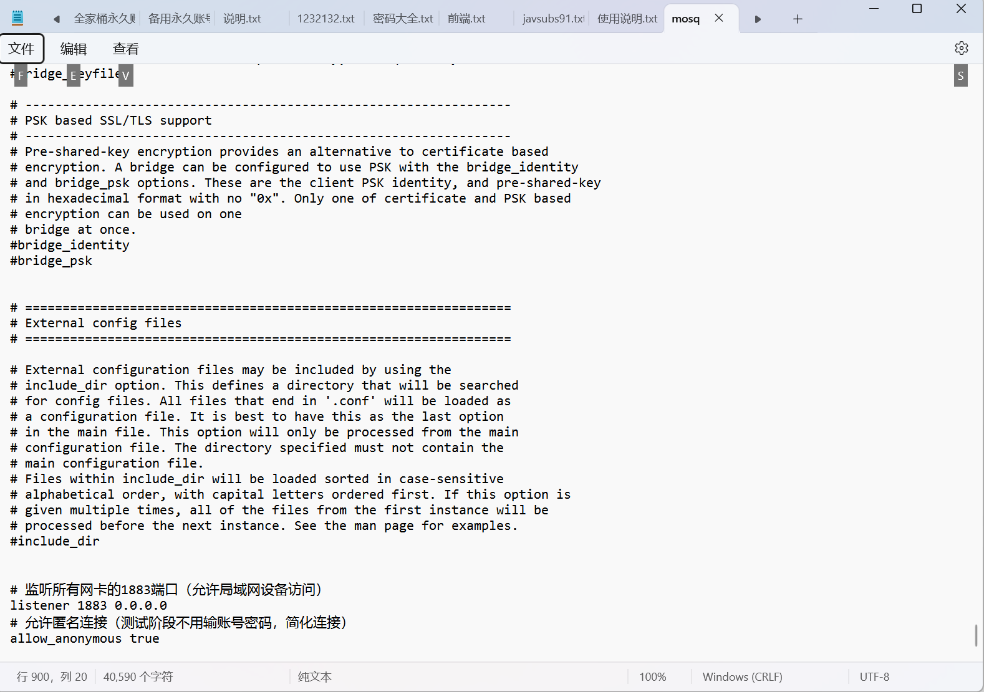

验证是否成功
cmd执行
net start mosquitto
netstat -ano | findstr :1883
如果出现以下结果，说明配置成功
TCP 0.0.0.0:1883 0.0.0.0:0 LISTENING 31064
TCP [::1]:1883 [::]:0 LISTENING 31064
配置完成

打开cmd
输入net start mosquito
如果提示 “服务已启动”，说明 Mosquitto 正在运行。

输入
netstat -ano | findstr :1883
如果看到类似 TCP 0.0.0.0:1883 0.0.0.0:0 LISTENING 的输出，说明 1883 端口已开放

spring中引入依赖（文件pom.xml）
配置项application.yml

server:
port: 8080
mqtt:
broker: tcp://192.168.219.205:1883
username: ''
password: ''
client-id: springboot-mqtt
default-topic: esp8266/send
additional-topics: esp8266/recv
qos: 1
timeout: 30
keepalive: 60

broker是你本机的ipv4地址，说白了就是局域网，打开cmd，输入ipconfig查看
esp8266/send是写在单片机里面的访问路径，单片机需要这个路径进行访问
要保证后端和单片机在一个局域网内（一个热点）

